Урок физики для 4 класса
«Почему летит ракета?»
Цель: первичное знакомство учащихся с устройством ракеты и способом её полёта.
Задачи:-формировать положительное отношение к занятиям исследовательской
деятельностью; первоначальные представления о космосе; позитивную самооценку;
стремление к успешности в исследовательской деятельности; (личностные)
-учить принимать учебную задачу и следовать инструкции учителя; понимать цель и смысл выполняемых заданий; осуществлять первоначальный контроль своих действий; (регулятивные)
-учить работать с информацией, искать информацию в энциклопедиях; выполнять
логические действия (анализ, сравнение); (познавательные)
-формировать умение уважать мнение собеседников; задавать вопросы и отвечать на них; входить в коммуникативную игровую ситуацию;
учить проявлять интерес к общению и групповой работе. (коммуникативные)

Ход занятия:
- Организационный момент.

Ребята, встаньте в круг. Улыбнитесь друг другу. Наши глазки (прикладываем ладошки к глазкам), наши ушки, наша голова, наше сердце – открыть знаниям. Поделитесь каждый своим теплом друг с другом. Теперь мы – команда. Нам предстоит сегодня хорошо потрудиться и узнать что-то новое.

- Вступительная беседа.

Как называется наше занятие?
(Наше занятие называется «Я – исследователь»)
Что значит исследовать?
(Исследовать – подвергнуть изучению, выяснить, осмотреть, изучить что-то)
Исследовать – идти по следу.
Посмотрите на доску, выберите по какому следу вы пойдёте.
(На доске: следы трёх цветов – зелёный, красный, синий)

На партах вы видите следы разных цветов, займите свои места в группах по цветам, которые вы выбрали.
(Три группы по 5 человек, на партах поставлены общие подставки под ручки и карандаши.)

Ребята, а как можно идти по следу? Чем будем пользоваться? (методами исследования)

Какие методы есть у исследователя?
(На доске картинки с методами исследования и карточки с названиями методов.)
Соотнесите название метода с его изображением. Берём карточку с названием метода, прикрепляем к картинке и называем сам метод.
(дети выходят по одному к доске)
- Подумать самостоятельно

- Спросить у другого человека (родители, учитель, одноклассники)
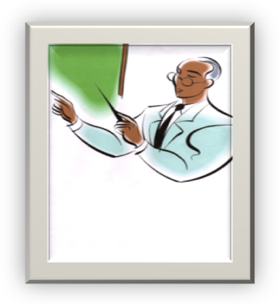
- Понаблюдать
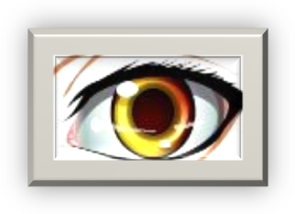
- Посмотреть в книгах, энциклопедиях
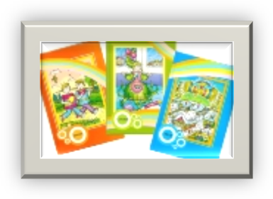
- Посмотреть по телевизору (по теме исследования)
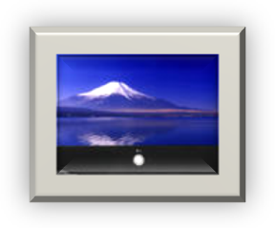
- Получить информацию у компьютера
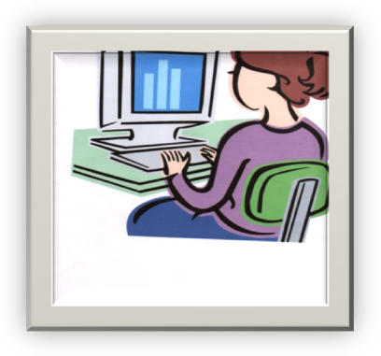
- Провести эксперимент
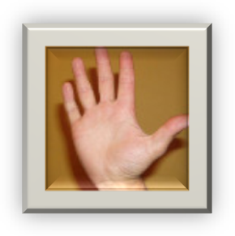
Какой первый и главный метод использует исследователь?
( Подумать самостоятельно)
Конечно же, прежде чем приступить к исследованиям, сначала надо подумать самостоятельно.
-Методы выстроились в определённом порядке.
-Что у нас получилось? (План исследования)

- Знакомство с темой занятия.

Нам надо определить над какой проблемой мы сегодня подумаем, поразмышляем.
-Ребята, а какое транспортное средство, которое после 12 часов превратилось в тыкву? (карета)
На доске – картинка и слово КАРЕТА.
-Что такое карета, как по-другому можно сказать? (повозка, четырёхколёсный конный экипаж)
- Из букв этого слова соберите название другого транспортного средства. (1 ученик к доске)
-Какое слово получилось? (ракета)
На доске – картинка

-Послушайте строчки из стихотворения
Сергея Михалкова «От кареты до ракеты».

Люди ездили по свету,
Усадив себя в карету.

Но пришел двадцатый век -
Сел в машину человек.
…
Шум моторов, шорох шин –
Мчатся тысячи машин.

…
Корабли такими были,
Как игрушечные, плыли.

Плыли месяц, плыли год...
Появился пароход!

А сегодня в океаны
Выплывают великаны.

Удивляет белый свет
Быстрота морских ракет.

Ну, а это, ну, а это -
Кругосветная ракета!
От кареты до ракет!
Это чудо или нет?

-Люди перешли от кареты до ракеты. С чем это связано? (всё изменятся, начинает двигаться быстрее, убыстряется)
-Что можете сказать про движение этих транспортных средств? (карета едет, а ракета летит)
-Кто догадался о теме нашего исследования? (Почему летит ракета?)
-Чтобы ответить на этот вопрос, что нам нужно узнать?
На доске - Задачи:
1. Узнать устройство ракеты.
2. Узнать способ её полёта.

- Актуализация знаний.

Итак, первый метод – подумать самостоятельно.
Для того, чтобы подумать над темой, провёдём космическую викторину.
Я буду задавать вопросы, а вы, если знаете, поднимать руку и отвечать.

- Как называется прибор для наблюдения за звёздами? (телескоп)
- Первый «землянин», полетевший в космос? (Юрий Гагарин)
- Когда это было? (12 апреля)
- Как зовут первую женщину-космонавта?(Терешкова)
- Как звали собак, побывавших в космосе?(Белка и Стрелка)
На доску- картинки.

- Выдвижение гипотезы.

Поиграем в игру «Пантомима». (Дети встают.)
-Покажи как плывёт лодка?
Почему так происходит? Потому, что гребец работает вёслами. Вёсла загребают воду и толкают лодку вперёд.
- Покажи как летит птица?
Почему так происходит? Потому, что она крыльями машет. Крылья, словно вёсла, загребают воздух и толкают птицу вперёд.
- Покажи как летит самолёт? (садимся)
Почему так происходит? Потому, что у него двигатель работает и вращает воздушный винт. Винт врезается в воздух, словно шуруп в доску, и тянет самолёт вперёд. А вот в космос даже самолёт не полетит. Дело в том, что там нет воздуха. Там пустота, она называется вакуум. Поэтому там нельзя использовать ни самолёты, ни вертолёты, ни воздушные шары. А вот ракете, чтобы взлететь, воздух не нужен. Всё, что ей нужно для полёта, у неё с собой. Какая же сила поднимает ракету?
На доске – вакуум
Итак, сейчас проведём «Мозговой штурм». Ваша задача за 2 минуты выдвинуть как можно больше гипотез по прозвучавшему вопросу. Каждая группа на листочке дописывает фразу. Выберите в группе одного кто будет отвечать.
Возможно …
Предположим …
Что, если …
Допустим …
(Выступление спикеров.)
-Следующий шаг -это проверка гипотез.

- Работа по плану исследования.

- Работа с энциклопедиями.
- Каким методом воспользуеся дальше? (обратиться за помощью к книгам)
Каждой группе предлагаю выполнить своё задание.

1группа – Дорисовать и раскрасить ракету.
-Найдите на своем столе то, что вам понадобится. (карандаши, фломастеры, контур ракеты)

2 группа – Собрать ракету используя геометрические фигуры и приклеить на лист бумаги.
-Найдите на своем столе то, что вам понадобится.(образец, клей, лист бумаги)

3 группа – Собрать модель ракеты из конструктора.

-Какие замечательные ракеты у вас получились. А кто знает что-нибудь интересное про ракеты?

(рассказы учащихся):
Русское слово "ракета" произошло от немецкого слова "ракет". А это немецкое слово - уменьшительное от итальянского слова "рокка", что значит "веретено". То есть, "ракета" означает "маленькое веретено", "веретёнце". Связано это, конечно, с формой ракеты: она похожа на веретено - длинная, обтекаемая, с острым носом. (Горынин Олег)
Ракеты человек изобрёл давно. Их придумали в Китае много сотен лет тому назад. Китайцы использовали их для того, чтобы делать фейерверки. Они долго держали в секрете устройство ракет, им нравилось удивлять чужестранцев. Но некоторые из этих удивлённых чужестранцев оказались людьми очень любознательными. (Терентьева Алина)
Вскоре во многих странах научились делать фейерверки и праздничным салютом отмечать торжественные дни. Долгое время ракеты служили только для праздников. Но потом их стали использовать на войне. Появилось ракетное оружие. Это очень грозное оружие. Современные ракеты могут точно поразить цель на расстоянии в тысячи километров. (Ткачёв Степан)
А в XX веке школьный учитель физики Константин Эдуардович Циолковский (наверное, это самый знаменитый учитель физики!) придумал ракетам новую профессию. Он мечтал о том, как человек станет летать в космос. Он назвал нашу планету колыбелью человечества. Для того чтобы выйти из этой колыбели и начать шагать в космическом пространстве, и нужны ракеты. К сожалению, Циолковский умер до того, как первые корабли отправились в космос, но его всё равно называют отцом космонавтики. (Корочкина Ангелина)

-А где вы узнали эту информацию? (в энциклопедиях)
-Каким методом мы воспользовались?

VI. Физкультминутка.
Мы идём на космодром,
Дружно в ногу мы идём.
Мы походим на носках,
А потом - на пятках.
Вот проверили осанку
И свели лопатки.
Побежим, ребята, дружно:
Разминаться всем нам нужно.

-Предлагаю отправиться в полёт.

Подготовка: В разных концах зала кладут 5 больших обручей (чертят круги). Это посадочные места ракет, готовых отправиться в полёт. Эти кружки можно обвести контурами ракет. Условливаются, что в одной ракете может поместиться два (или три) космонавта. Всем мест в ракетах не хватает.

Игра: Дети берутся за руки, идут по кругу и хором произносят:
Ждут нас быстрые ракеты
Для полёта на планеты.
На какую захотим — на такую полетим!
Но в игре один секрет:
Опоздавшим места нет!
С последним словом все разбегаются и стараются быстрее занять места (вбежать в кружок, обруч) в одной из ракет. Опоздавшие собираются в центре круга, а занявшие места объявляют свои маршруты (например, Земля - Луна—Земля; Земля—Марс— Земля и др.).
Затем все собираются в общий круг, берутся за руки, и игра повторяется.

- Знакомство с устройством ракеты.

-А у нас гость.
Я, ученица 5 класса, занималась исследованием этой проблемы и стала настоящим специалистом. Я пришла вам помочь.

Современная ракета — это сложное сооружение. Почти всю внутренность её занимают баки с топливом. В головной части ракеты помещаются приборы, управляющие её полётом. Сзади ракета имеет стабилизатор. Он похож на оперение стрелы или на хвост самолёта. При движении в атмосфере он не даёт ракете «вилять» из стороны в сторону. А в дне у ракеты дырка. Называется сопло. Из этого сопла газы вырываются сильной струёй. Это от них за ракетой словно огненный хвост остаётся.
Спасибо.
На доске – выделенные слова

-Как устроена ракета?

Откуда берутся эти газы? (сгорает топливо)
- Струя бьёт в одну сторону — ракета летит в другую, т.е. вперёд. Непонятно? Что же делают в таком случае настоящие исследователи? (проводят опыты)
- Эксперимент.
-Что такое эксперимент? (проба, опыт)

- Внимательно слушайте инструкции.
1 опыт. (15 шариков трёх цветов)

- Нет, на Луну мы с вами пока не полетим. Наша ракета будет летать только в классе. Мы сделаем её... Впрочем, мастерить здесь ничего не придётся. Возьмите воздушный шарик. Приложите его горловину к губам и надуйте. Затем отведите шарик от губ, оставив отверстие открытым.

- Что вы почувствовали? (Воздух устремился наружу из шарика; почувствовали на лице дуновение.)

- Что произойдёт, если поднести отверстие шарика к горящей свече? Её пламя затрепещет и может даже погаснуть.
- Но если из надутого шарика бьёт струя воздуха, как вы думаете, он может летать, как ракета?
-Да, может! Надуйте его снова, подняв лицо вверх.
- А теперь отпустите. Что произошло? (Шарик взлетел.)
- Почему? (Потому что воздух из шарика вылетает и толкает шарик в другую сторону.)
- Сколько времени наши шарики были в полёте? (несколько секунд)
- Почему? (В шарике мало газов.)
- А почему ракета может лететь достаточно долго? (Потому что в ней есть топливо, которое сгорает и превращается в газ, который вылетает наружу и толкает ракету вперёд.)

Доска – ракета – топливо – газ

2 опыт: (Демонстрационный)
- Куда полетели ваши «ракеты»? (в разные стороны)
- А настоящая ракета летит как? ( по заданному курсу). Сейчас мы проведём ещё один опыт.

(Подготовка: толстая нить 3-4 м, надутый шар с прикреплённой к нему коктейльной трубочкой.)

2 учащихся на расстоянии 3-4 м держат нитку. 1 ученик вставляет нить в трубочку. Затем шар развязывается.
-Что произошло?
- Что мы проверили этим опытом? (ракета может лететь по заданному курсу)

Доска – ракета – определённый курс

VII.Итог занятия.
- Почему же летит ракета? Что мы узнали? (узнали устройство ракеты и способ её полёта)
-Чья же гипотеза оказалась верной?
-Какими методами пользовались в нашей работе? (подумать сам-но, спросить у другого человека, посмотреть в книгах, провести эксперимент)
- А для чего люди запускают ракеты? (для связи, прогноза погоды, изучение Земли и Солнечной системы)
Слайды – ракеты

-Ребята, а как вы думаете не вредят ли запуски ракет атмосфере планеты Земля? (вредят – выделяется вредный газ)
VIII. Рефлексия.
Что вам особенно понравилось?
Подумай с каким настроением ты заканчиваешь занятие?
У меня тоже очень хорошее настроение!
Мне приятно было работать с такими любопытными исследователями!
Спасибо за работу.

